Prière à l’occasion de la fête de l’Ascension
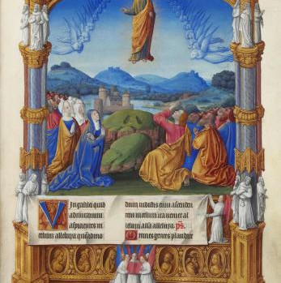
i
Notre fête de ce jour
monte vers Toi, Dieu notre Père.
Tous nos silences,
nos chants et nos paroles,
sont tendus vers Toi
et participent à la louange
de toute la création.
Tu as rappelé à Toi
Ton Fils Jésus-Christ
par qui nous fut donné
Ton Salut.
Il retourne aujourd’hui
partager ta gloire.
Dans ce mouvement
Qui l’entraîne avec Lui,
pour que soit donné
Ton souffle à notre humanité.
Ainsi nous pénétrons
dans le mystère de ton Fils.
Nos yeux ne peuvent plus voir,
mais nous savons que son retour
est déjà commencé ;
Sa disparition crée en nous
le vide de l’amour,
Mais nous savons que par notre amour
nous lui redonnons son visage.
Par cet amour nous demeurons en Lui
et par lui nous demeurons en toi.
Il nous rassemble en ce jour
Et c’est par son Esprit
Que notre communion acclame Ta gloire.
Prière extraite du livre « Reste avec nous » de François Chagneau

